操作系统

实 验 报 告

实验名称： 鼠标驱动和简单的图形接口实现

学 员： 王永鑫 学 号： 202002001043
培养类型： 无军籍 年 级： 2020级
专 业： 计算机 所属学院： 计算机学院
指导教员： 文艳军 职 称： 教授
实 验 室： 306-706 实验日期：

国防科学技术大学训练部制

《实验报告》填写说明

1．学员完成人才培养方案和课程标准要所要求的每个实验后，均须提交实验报告。
2．实验报告封面必须打印，报告内容可以手写或打印。
3．实验报告内容编排及打印应符合以下要求：
（1）采用A4（21cm×29.7cm）白色复印纸，单面黑字打印。上下左右各侧的页边距均为3cm；缺省文档网格：字号为小4号，中文为宋体，英文和阿拉伯数字为Times New Roman，每页30行，每行36字；页脚距边界为2.5cm，页码置于页脚、居中，采用小5号阿拉伯数字从1开始连续编排，封面不编页码。
（2）报告正文最多可设四级标题，字体均为黑体，第一级标题字号为4号，其余各级标题为小4号；标题序号第一级用“一、”、“二、”……，第二级用“（一）”、“（二）” ……，第三级用“1.”、“2.” ……，第四级用“（1）”、“（2）” ……，分别按序连续编排。
（3）正文插图、表格中的文字字号均为5号。
一、实验目的和内容
实验目的：
(1)完整编写出一个外设驱动，能够对操作系统外设管理建立一个全面而深人的认识，奠定实践者在各种操作系统上编写设备驱动的知识基础和实践基础。
(2)实践者需要对显示器的图形模式建立认识，并编写程序完成对图形模式显示器的驱动和管理，这会进一步提高实践者完成操作系统设备驱动的实践能力。
(3)设计并实现一个基于事件和消息驱动的图形接口子系统。对于现在的操作系统而言，这是除进程管理、内存管理、外设驱动以及文件系统四个基本子系统之外的另一个非常重要的子系统。通过对该子系统的设计与实现，可以帮助实践者更为深人地认识操作系统的系统性，同时也锻炼了实践者的计算机系统能力。
实验内容：
1.驱动鼠标
和键盘很相似，鼠标也是一个字符输人设备。键盘输人的是按键编码，而鼠标输人的是鼠标位置以及鼠标点击动作。前面已经详细讨论过键盘驱动的实现，其核心就是编写键盘中断处理程序，将按键对应的ASCII码放人一个缓冲队列，再由相应进程从这个队列中取出ASCII码进行处理。
不难想到，鼠标驱动的核心将是编写鼠标中断处理程序，将鼠标输人放人一个缓冲队列，再由事件(消息)驱动子系统从该队列中取出鼠标事件并处理:如果是鼠标移动，则在新的位置上重新绘制光标;如果是鼠标点击，则根据当前进程注册的鼠标点击处理函数来响应点击事件。
2.让显示器在图形模式下工作
驱动字符模式显示器的核心工作是向显存合适位置写字节。一旦字节放到显存上，显卡会自动地将字符输出到屏幕上。现在虽然是图形模式，但也不难联想到，在图形模式下，输出到屏幕上的不是字符，是像素。因此现在应该向显存的合适位置写一个像素(当然像素如何表示，需要查看硬件手册)，然后显卡会自动地将这个像素点输出到屏幕上。当然要让显卡工作在图形模式下，也不难猜到，在显卡上应该有一个控制寄存器，能够设置显卡的工作方式。
3.设计并实现一个事件(消息)驱动系统
顾名思义，一个事件(消息)驱动系统就是在操作系统中有一个子系统一直查看是否有事件发生。当发现有事件发生时，该子系统会根据事件的具体含义做出相应的响应。显然，可以写一个一直循环的消息处理程序来查看是否有事件发生。事件发生(比如发生鼠标点击)时操作系统可以用一个消息告诉消息处理程序，所谓告诉，实际上就是将消息放到一个队列中。事件响应是让消息处理程序不断地对这个队列进行扫描并从中取出消息进行处理，如果有消息就根据消息ID内容执行相应的处理程序。
4.实现一个可视化应用程序
最后，需要实现一个可视化应用来完成对整个实践项目的整合和验证:这个应用程序应该能在屏幕上绘制图形元素;应该能捕捉用户的鼠标点击动作，并能对点击动作做出响应;响应结果应该在屏幕上实时展现出来，以方便项目验证。
接下来，分别对这四个任务进行详细论述。
二、操作方法与实验步骤
<包括主要的调试命令、分析方法等>
- 驱动鼠标
主要步骤为鼠标中断的捕获、鼠标输入数据的解码。中断捕获仿照keyborad_interrupt进行编程，使用set_trap_gate函数和添加mouse.S汇编文件。数据解码参考下面格式
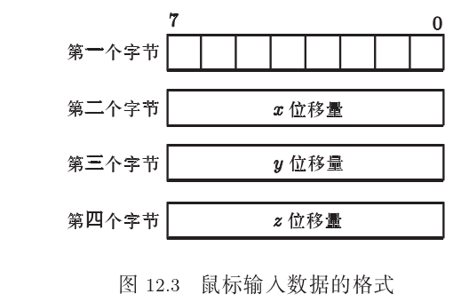
代码核心逻辑放在readmouse函数中
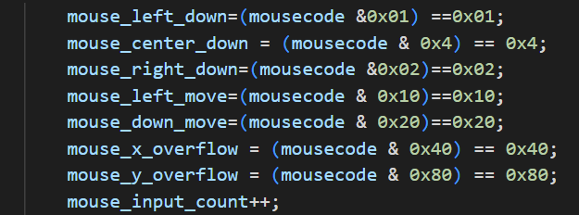
- 显示器的图形工作模式
(1)启动图形模式:找到显示器控制器(实际上就是我们常说的显卡)中合适的寄存器，将显示器设置成以像素为基础的工作方式。
(2)设置屏幕分辨率:找到想要的像素点阵的行数和列数(实际上就是我们常说的屏幕分辨率)，通过向显卡寄存器中写人合适的参数来得到这样的屏幕分辨率。
(3)完成像素点阵和显存的映射:在图形模式下，给屏幕上的像素点描绘颜色仍然是往显存里写内容。
在这个实验环境下，主要关心的是设置屏幕分辨率和像素点阵的映射，通过查阅资料可知相关的端口和命令。将其设置为一个系统调用，方便我们的用户程序启动图形模式。
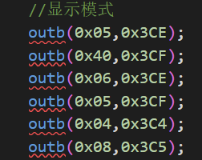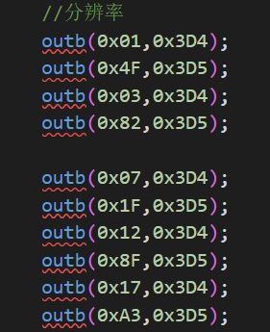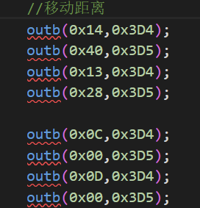
- 消息系统框架
这部分是为了让我们用户程序能够获取鼠标的输入。每次鼠标有数据输入的时候进行post_message加入消息, 然后在用户程序中用get_message系统调用将消息取出。先声明message结构体，和两个函数，并将get_message设置为系统调用即可。这地方编译很容易出问题，要注意头文件的引用和makefile的修改。代码在ex2.h和message.c中
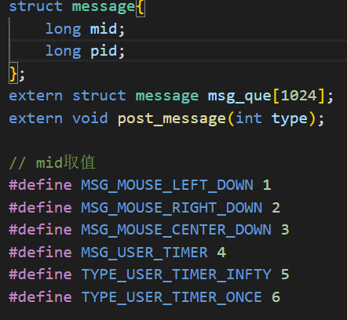
- 可视化应用的实现
这部分属于自由发挥的部分。我舍弃的教材上的例子，写了最淳朴的图形化的例子：画一个线框三角形和将一个三角形光栅化。并且在这一步的调试过程中，为了适合用户程序的逻辑，我也对上一步的一些系统调用进行了调整。并将鼠标的应用也结合了进来。（当然是最简单的点击操作）
三、实验结果与分析
<总结实验结论>
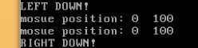
鼠标输入的调试信息
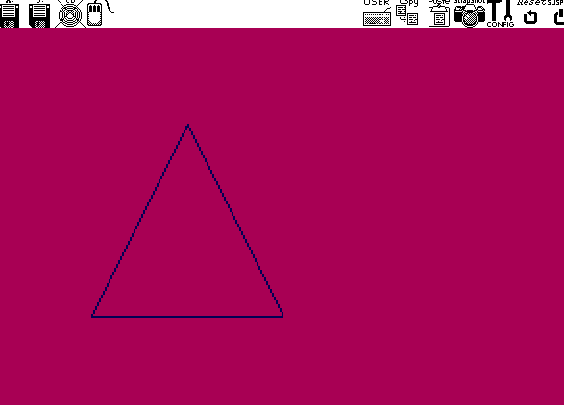
线框三角形的绘制
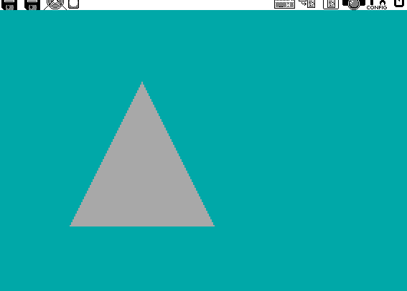
光栅化三角形的绘制
四、问题与建议(可选)
<对实验过程中出现的问题进行描述、分析，提出解决思路和方法，无法解决的，要说明原因；记录实验心得体会，提出建议。>

